VÝROČNÍ ZPRÁVA

2024

DOBROVOLNICKÁ REGIONÁLNÍ AGENTURA DORA

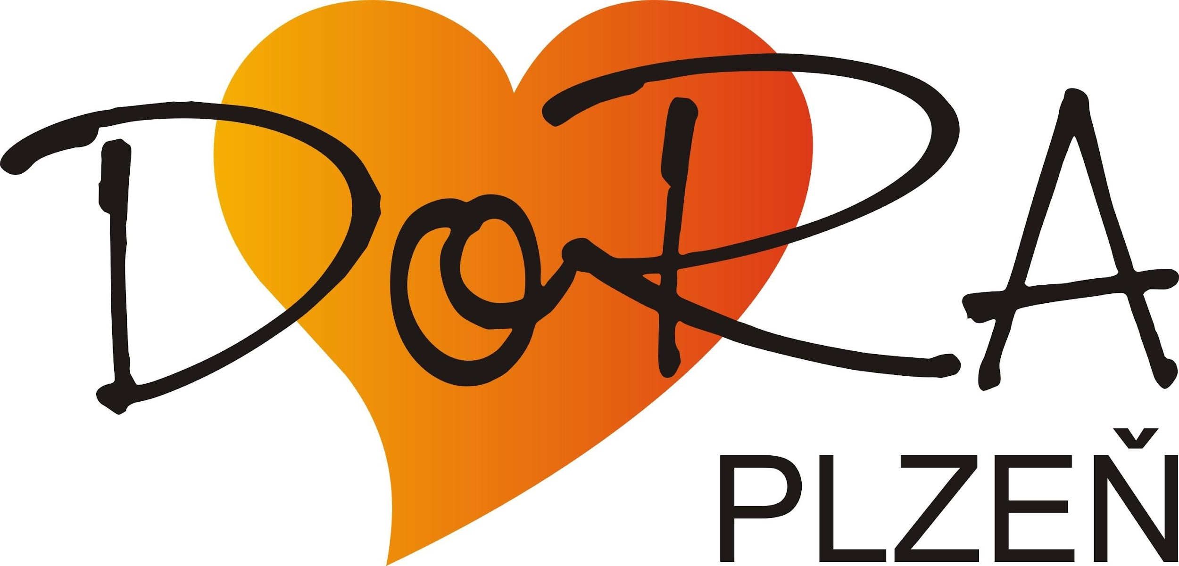
Dobrovolnictví

„Dobrovolníci jsou odvážní lidé a jsou ochotni se za něco postavit. Jsou ochotni zasvětit své ruce, svou mysl a především svá srdce službě ostatním. Tím přinášejí lidem naději a dodávají jim sílu k překonávání jejich slabostí. Odměnou za to jim je vědomí, že jejich činnost má skutečný význam. Jejich odvaha a odhodlání by měly být pro nás pro všechny inspirací k činům.“

(Z poselství generálního tajemníka OSN Koffiho Annana k zahájení Mezinárodního roku dobrovolníků – 2001)

Dobrovolnictví je činnost, kterou konáme ve prospěch druhých, ve svém volném čase a bez nároku na finanční odměnu.

Dobrovolník chce být užitečný ostatním, pomáhá a zvyšuje tak kvalitu života nejen klientovi ale i sobě.

Dobrovolníci se zapojují do činností neziskových organizací, pomáhají v nemocnicích, dětských domovech nebo domovech pro seniory.

Dobrovolníci jsou rádi s ostatními, mají rádi aktivní odpočinek a pocit, že mají pro ostatní svou cenu.

Každý dobrovolník dává a dostává zároveň. Přichází s otevřenou náručí, pomáhá a zároveň si odnáší zkušenosti, zážitky a přátelství.

Motivace každého člověka k dobrovolným činnostem je jedinečná a přesto tak podobná.

Dobrovolníkem může být každý. Každý umí něco, co může nabídnout ostatním a co neumí, se může naučit.
I drobnosti udělají radost-pomoci člověku s handicapem začlenit se do společnosti či pomoc při řešení každodenních situací…
Dobrovolnická Regionální Agentura DoRA

Dobrovolnická Regionální Agentura DoRA zapsaný spolek se zabývá náborem, školením a koordinováním dobrovolníkům. Dobrovolníci mohou svou činnost vykonávat v sociální, kulturní, zdravotnické či sportovní oblasti v Plzeňském kraji. Naši činnost jsme zahájili zároveň s příchodem roku 2012.

Základní myšlenkou práce Dobrovolnické Regionální Agentury DoRA je rozvoj, propagace a podpora dobrovolnictví v Plzeňském kraji, zviditelnění dobrovolnictví v očích široké veřejnosti. Chceme vzbudit v lidech zájem o dobrovolnickou činnost i respekt k těm, kteří ji vykonávají.

Již v roce 2012 jsme zahájili spolupráci s 22 plzeňskými organizacemi, které mohou využívat práci dobrovolníků při své činnosti, realizování svých programů a projektů. Oslovili jsme širokou veřejnost a studenty středních, vyšších a vysokých škol, z jejichž řad jsme získali další dobrovolníky. Tito dobrovolníci pracují převážně v sociální oblasti. Jedná se o dlouhodobou dobrovolnickou službu, v rámci které dobrovolníci docházejí minimálně jednou týdně do některé z přijímajících organizací. Dále tito dobrovolníci pomáhají na jednorázových akcích, které pořádá jak Dobrovolnická Regionální Agentura DoRA, tak i jednotlivé organizace. Dobrovolníci tak během roku pomohli zkvalitnit život mnoha uživatelům sociálních služeb, sociálně slabým rodinám, dětem či osamělým seniorům.

Dobrovolnická Regionální Agentura DoRA zajišťuje výkon dobrovolnické služby podle zákona o dobrovolnické službě na základě akreditovaného projektu (akreditace Ministerstva vnitra České republiky na vysílání dobrovolníků v rámci dlouhodobé i krátkodobé dobrovolnické služby, č.j.: MV-113835-9/OPK-2021 a MV- 110446-5/OPK-2024 podle § 6 odst.2 zák. č.198/2002 Sb., o dobrovolnické službě). Spolupracujeme také s HESTIA - centrum pro dobrovolnictví (pojišťování dobrovolníků, koordinace aktivit, spolupráce na akci Křesadlo).

DoRA zajišťuje kromě zákonem daných podmínek (pojištění) svým dobrovolníkům kvalitní proškolení, odborně vedené supervize a mnoho dalších doprovodných akcí (workshopy, semináře, kurzy). Dobrovolníci si tak mohou osvojit dovednosti, které dále využijí nejen ve své dobrovolné pomoci. Největší poptávka po dobrovolnících je ze strany poskytovatelů sociálních služeb. Jedná se většinou o dlouhodobou dobrovolnickou službu, v rámci které dobrovolníci docházejí cca jednou týdně do některé z přijímacích organizací. Zde podle druhu organizace dělají například společnost klientům a pacientům, věnují se dětem či lidem s handicapem, v nemocnicích navštěvují seniory či dětské pacienty, v domovech dělají společnost seniorům, osobám se zdravotním postižením. Mohou také pomáhat s doučováním děti ze sociálně slabých rodin. Dále naši dobrovolníci spolupracují s koordinátory volnočasových aktivit, dělají klientům doprovod, organizují jednorázové akce, účastní se veřejných sbírek, asistují při pobytových táborech, pomáhají při organizování a pořádání kulturních a sportovních akcí.

Cílovou skupinou naší organizace nejsou jen samotní dobrovolníci a zájemci o dobrovolnickou činnost, ale sekundárně i klienti přijímajících organizací – pacienti nemocnic (děti i senioři), staří lidé v domovech pro seniory, klienti s mentálním či kombinovaným postižením, rodiny s dětmi v azylových domech, rodiče s malými dětmi, hendikepovaní občané apod., dále pak široká veřejnost, která se může účastnit dobrovolnických projektů probíhajících v DoRA Centru.
Našim dobrovolníkům nabízíme:

- Stabilní zázemí a kvalifikovaného koordinátora, který pro něho bude kontaktní osobou
- Pravidelnou supervizní podporu (4x ročně)
- Možnost vybrat si svou cílovou skupinu, které se chce aktivně věnovat
- Pravidelné společné akce dobrovolníků, workshopy, semináře a mnoho kurzů
- - Získání zkušeností v neziskovém sektoru
- Pojištění pro případ újmy na zdraví či majetku třetí osoby

Práce s dobrovolníky zahrnuje:

- Vysílání do organizací v oblasti sociální, kulturní, zdravotnické a školské
- Zajišťování pravidelných supervizních setkání pro dobrovolníky (4x ročně)
- Zajišťování průběžných přednášek a workshopů zaměřených na zvyšování odbornosti dobrovolníků
- Monitoring potřeb přijímajících organizací
- Výběr, přípravu, proškolení a evidenci dobrovolníků
- Pomoc organizacím a dobrovolníkům při dobrovolné službě
- Organizování a spolupráce při pořádání jednorázových akcí
- Pravidelnou přípravu, výrobu a distribuci prezentačních materiálů o dobrovolnictví
Výběr přijímacích organizací Plzeňského kraje

Fakultní nemocnice Plzeň

TADY A TEĎ, o.p.s.

Nošenky z Plzně, z.s.

Senior residence Terasy, z.ú.

Centrum na podporu integrace cizinců pro Plzeňský kraj

SeneCura SeniorCentrum Plzeň

Rodinné centrum Vlnka, z.ú.

Motýl, z.ú.

Městská charita Plzeň - Domov sv. Jiří

Domov sociální péče Kralovice

KOTEC, o.p.s (Tachov)

Středisko křesťanské pomoci Plzeň

a další
DoRA Centrum

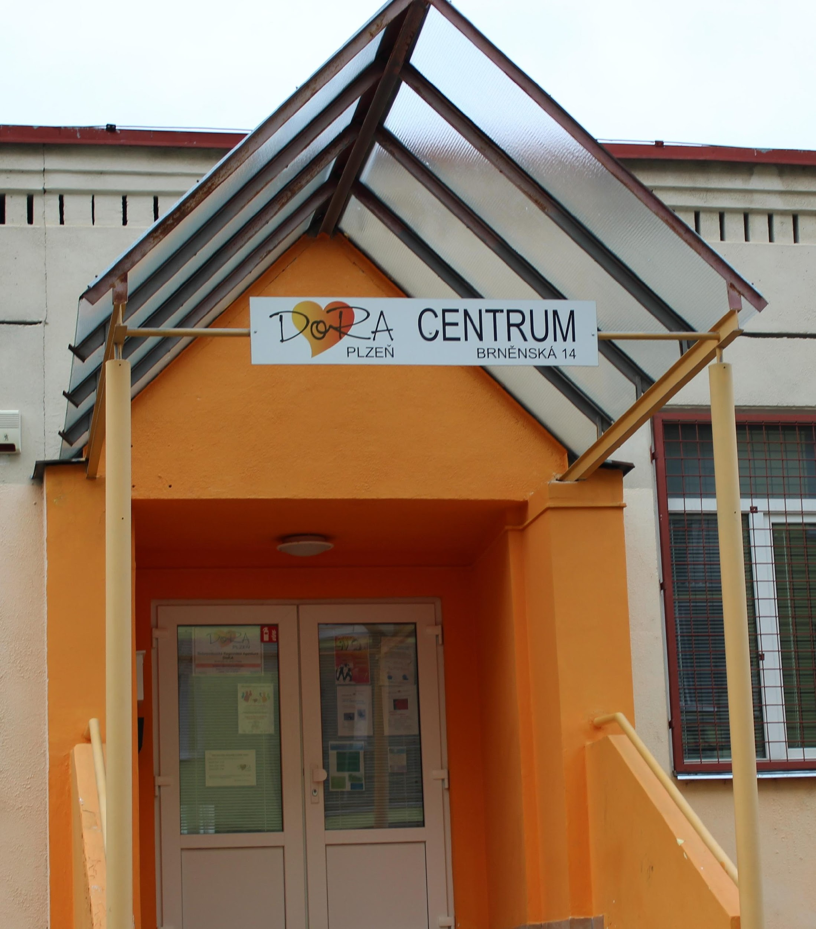
Prostory centra fungují již od roku 2013 na výměníku v Plzni, v místní části Vinice. DoRA Centrum poskytuje příjemné zázemí jak pro dobrovolníky (nábor dobrovolníků, školení dobrovolníků, uzavírání smluv, pořádání supervizí pro registrované dobrovolníky aj.), tak pro realizaci našich dobrovolnických projektů pro širokou veřejnost všech věkových kategorií.

Návštěvníci mohou využívat zrcadlový sál, dále pak prostor kavárny, který využíváme zejména pro supervize, pro workshopy a besedy pro dobrovolníky. V roce 2017 se nám díky grantu podařilo zrekonstruovat podlahy v kavárně a v tanečním sále.

Díky bezbariérovému řešení, tak mají bezproblémový vstup klienti s kočárky i osoby se sníženou pohyblivostí.

Základní dobrovolnický program

Vysílání dobrovolníků do přijímajících organizací

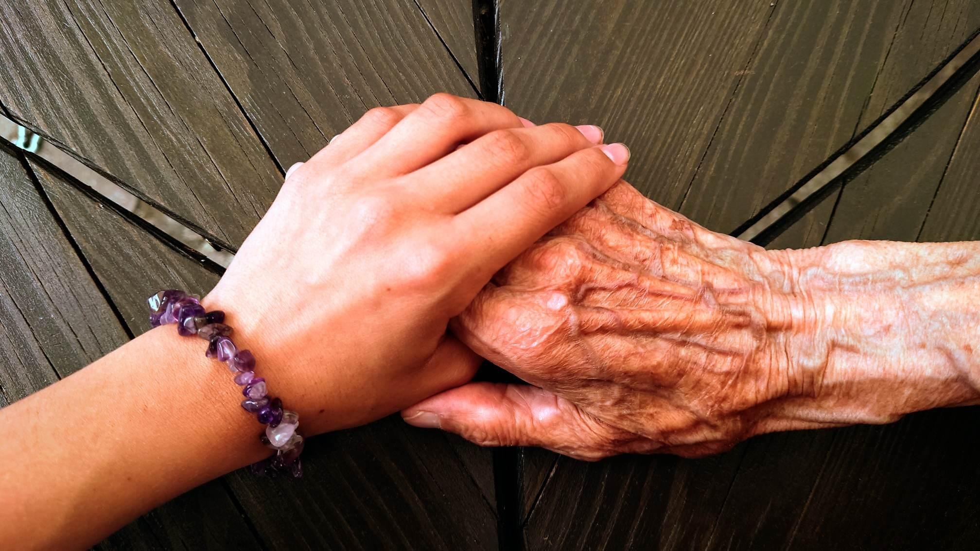
Vysílání dobrovolníků do přijímajících organizací v Plzeňském kraji představuje naši stěžejní činnost. Této činnosti se věnujeme v souladu se zákonem o dobrovolnické službě na základě akreditovaného projektu (akreditace Ministerstva vnitra České republiky na vysílání dobrovolníků v rámci dlouhodobé i krátkodobé dobrovolnické služby, č.j.: MV-113835-9/OPK-2021 a MV- 110446-5/OPK-2024 podle § 6 odst.2 zák. č.198/2002 Sb., o dobrovolnické službě). Působíme zejména v oblasti pomoci osobám sociálně slabým, seniorům, osobám zdravotně znevýhodněným, národnostních menšin a pomoc při péči o děti, mládež a rodiny v jejich volném čase.

V loňském roce jsme pokračovali ve spolupráci s 36 organizacemi Plzeňského kraje, které mohou využívat práci dobrovolníků při své činnosti, realizování svých programů a projektů.

Doučování dětí ze sociálně znevýhodněného prostředí

Naši dobrovolníci pomáhají s doučováním dětí (žáků základních škol i studentů středních škol), jejich přípravou do školy a také s nácvikem pravidelného plnění školních povinností. Pomoc je určena sociálně slabým rodinám, které finančně nedosahují na běžné doučování. Tuto dobrovolnickou činnost zprostředkováváme prostřednictvím přijímajících organizací, které se věnují podpoře sociálně znevýhodněných rodin na území Plzeňského kraje.

Dobrovolnické projekty pro veřejnost

Podpůrná skupinka Propojení

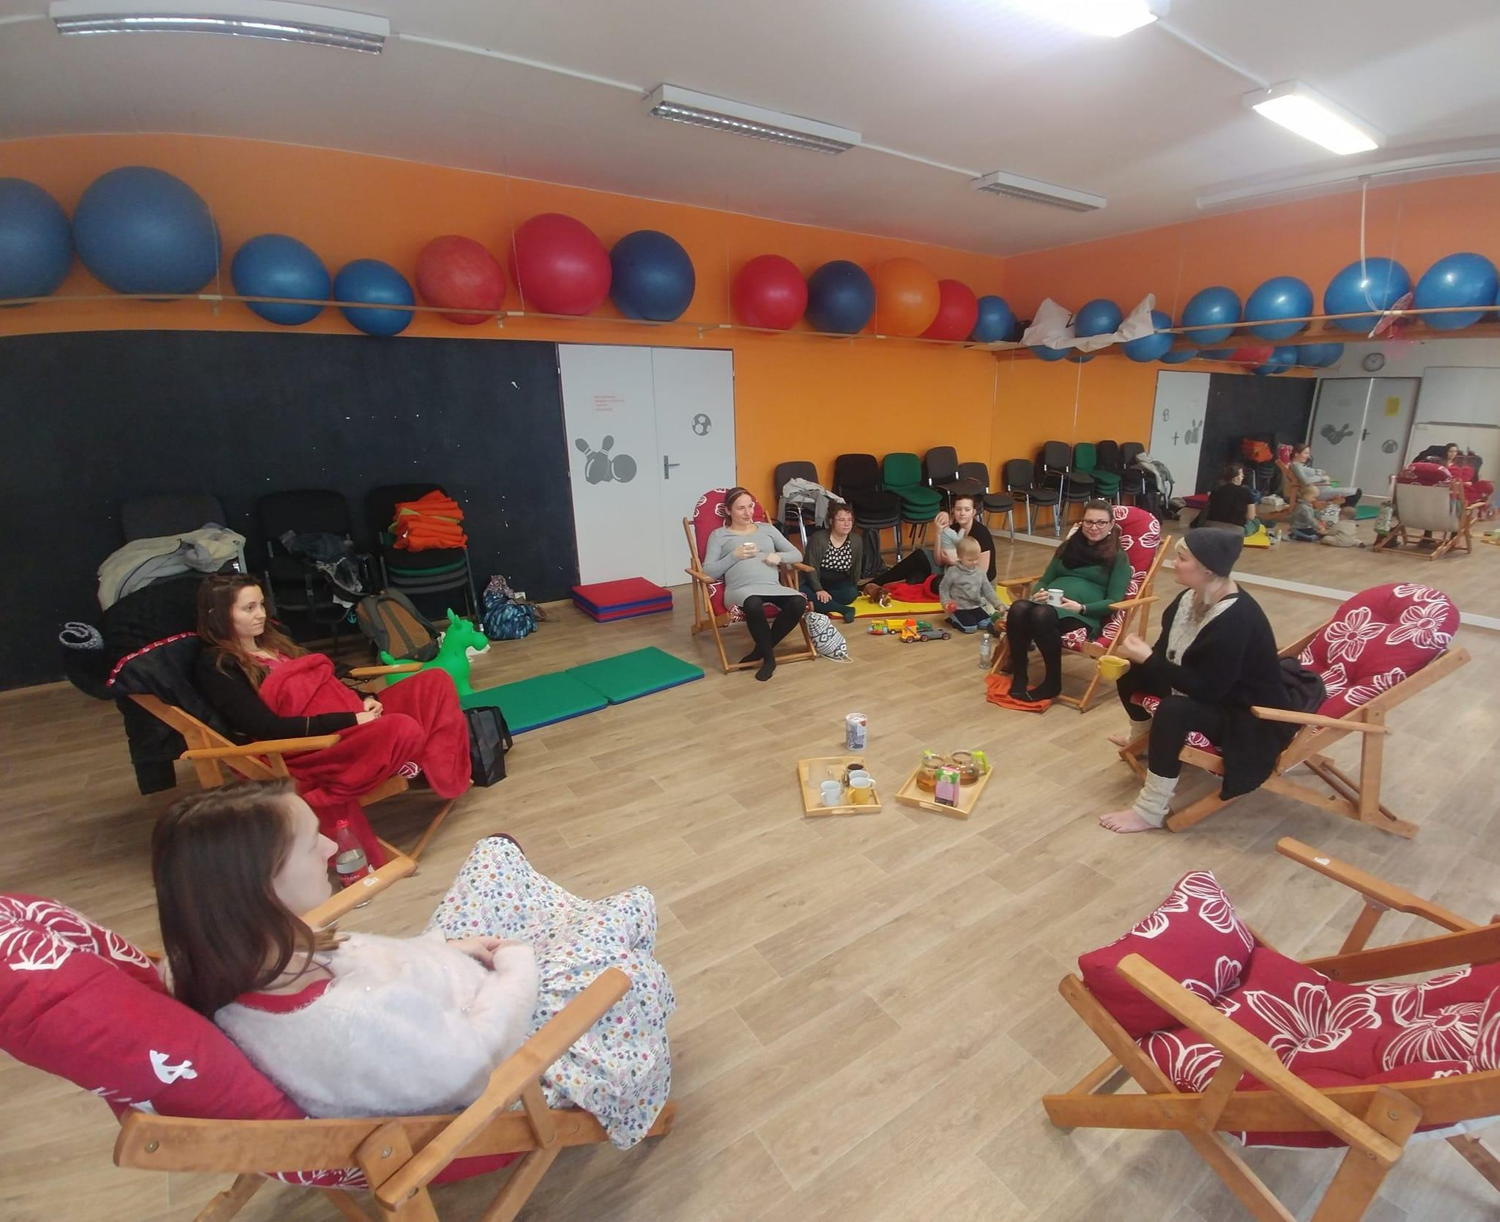
Tento dobrovolnický projekt volně navázal na naši dřívější aktivitu s názvem Srdci blíž. Jedná se o pravidelné setkání rodičů s dětmi, kde se diskutuje o všedních i nevšedních tématech a problémech, které mohou nastat v souvislosti s rodičovstvím a mateřstvím. Tato podpůrná setkání jsou zaměřena především na kontaktní rodičovství, nošení dětí, kojení a další zajímavá témata. Setkání je realizováno naší registrovanou dobrovolnicí, která je zároveň laktační poradkyně z Mamila o.z. Vítány jsou nejen maminky, které si mohou popovídat, uvolnit se a získat podporu, ale také tatínci, prarodiče a děti všeho věku. Podpůrné skupinky se konaly v DoRA Centru, případně pod širým nebem.

Klub aktivních seniorů (KAS)

Klub se již dlouhá léta pravidelně schází v DoRA Centru a vede ho paní Stáňa Adamcová, která se mnoho let věnuje volnočasovým aktivitám pro děti i dospělé a v Doře působí především jako dobrovolnice při vedení dobrovolnického projektu Klub aktivních seniorů.

Členové KAS dvakrát týdně cvičí, mají možnost navštívit kurz tancování, zahrát si ping pong nebo posedět u kávy. Společně také pořádají výlety do přírody a do města, kde s pomocí holí Nordic walking prochodí mnoho kilometrů.

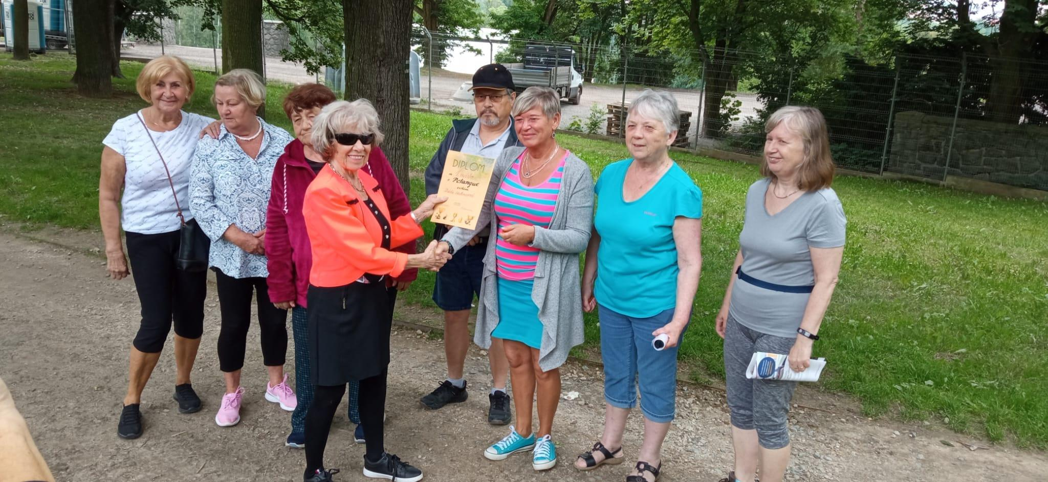
I v roce 2024 Klub aktivních seniorů zorganizoval a podnikl mnoho akcí či výletů. Na výlety se senioři vydávají jak pěšky po blízkém okolí, ale neváhají ani sednout na vlak či autobus a vydat se poznávat krásy celé České republiky.

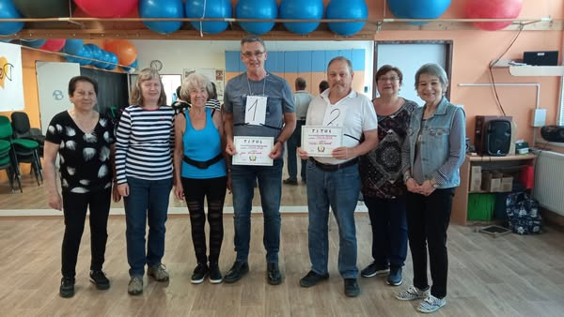
Klub aktivních seniorů také pravidelně pořádá různé sportovní akce nejen pro své členy. Za zmínku jistě stojí pravidelná akce Senza děda, Sportovní odpoledne pro seniory či turnaje v petanque a také krajské kolo přeboru ve stolním tenise.

Tým z Klubu aktivních seniorů se mimojiné opětovně zúčastnil několika sportovních klání, mezi které patří již tradičně Sportovních hry seniorů 2024 v Plzni. Sportovní týmy Klubu aktivních seniorů ale neváhají vyrazit i mimo region Plzně a účastní se sportovních her i V Domažlicích, kde sklízí úspěch za úspěchem.
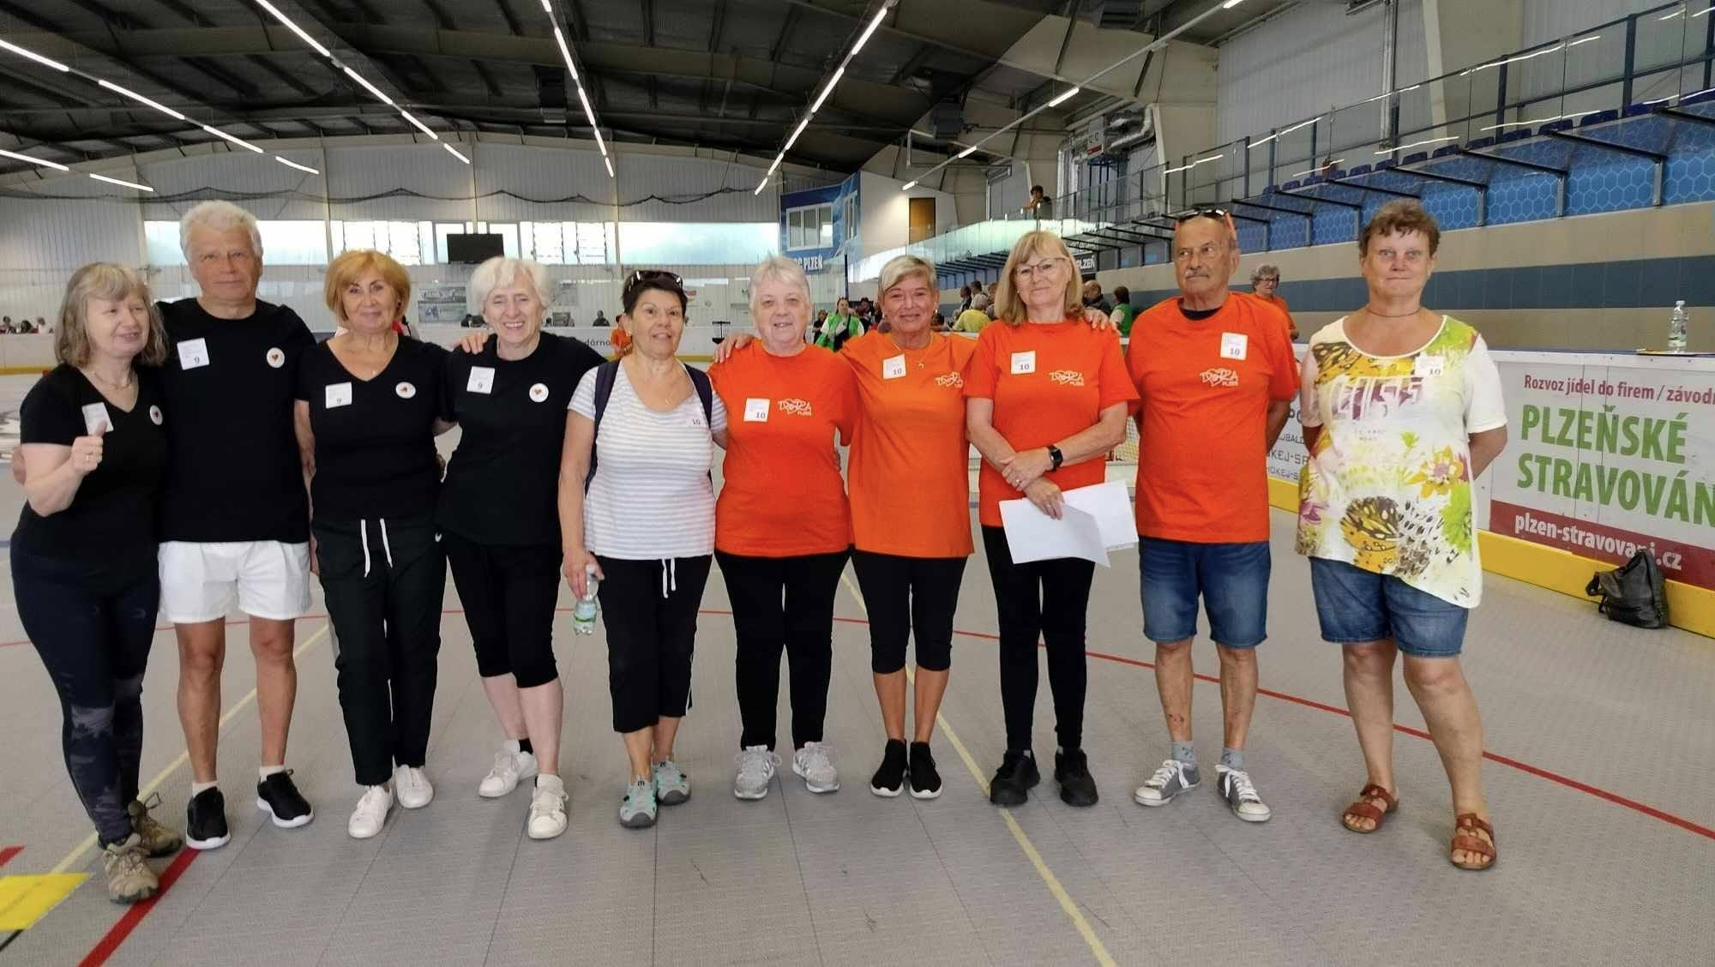

Tanečky a zpívánky pro děti

Projekt je realizován pod vedením naší dobrovolnice paní Věry Řežábové, která si pokaždé pro děti připraví pestrý program, u kterého se děti pobaví, zatančí a vyřádí. V DoRA Centru vede paní Věra Taneční klub IMPRO, při kterém se tančí, vyrábí, chodí na výlety.

Vědomé hraní
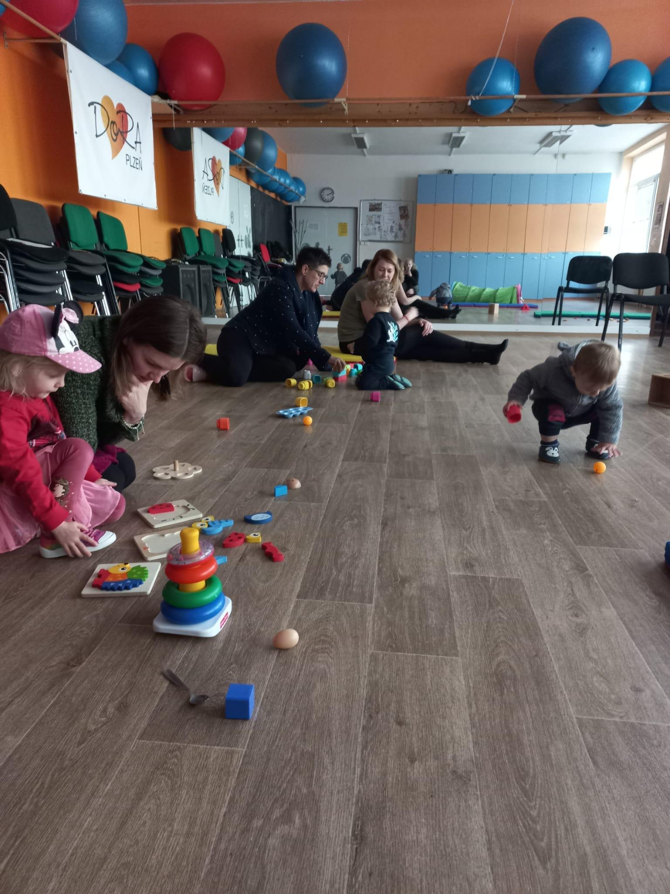
Tento projekt, který se nám podařilo rozjet na podzim roku 2021 se i nadále těší velkému zájmu. Jedná se o hry a aktivity pro děti ve věku 8 měsíců až 5 let inspirované montessori přístupem, vztahem k přírodě a kreativní činností. Rodiče, mají možnost se inspirovat, jak trávit s dětmi čas smysluplně a děti si mohou najít kamarády, pozorovat, učit se od sebe, spolupracovat.

Sdílení - ženské kruhy

Náš dobrovolnický projekt - SDÍLENÍ - Ženské kruhy pro maminky a děti do 1 roku se nám podařilo rozjet na podzim roku 2023.
Kruh žen je bezpečný prostor, kam může přijít každá z těch, co má dítě mladší jednoho roku. Každé setkání je zaměřeno na jedno téma, propojení se se svým tělem a dítětem a zodpovězením si pár otázek k tématu.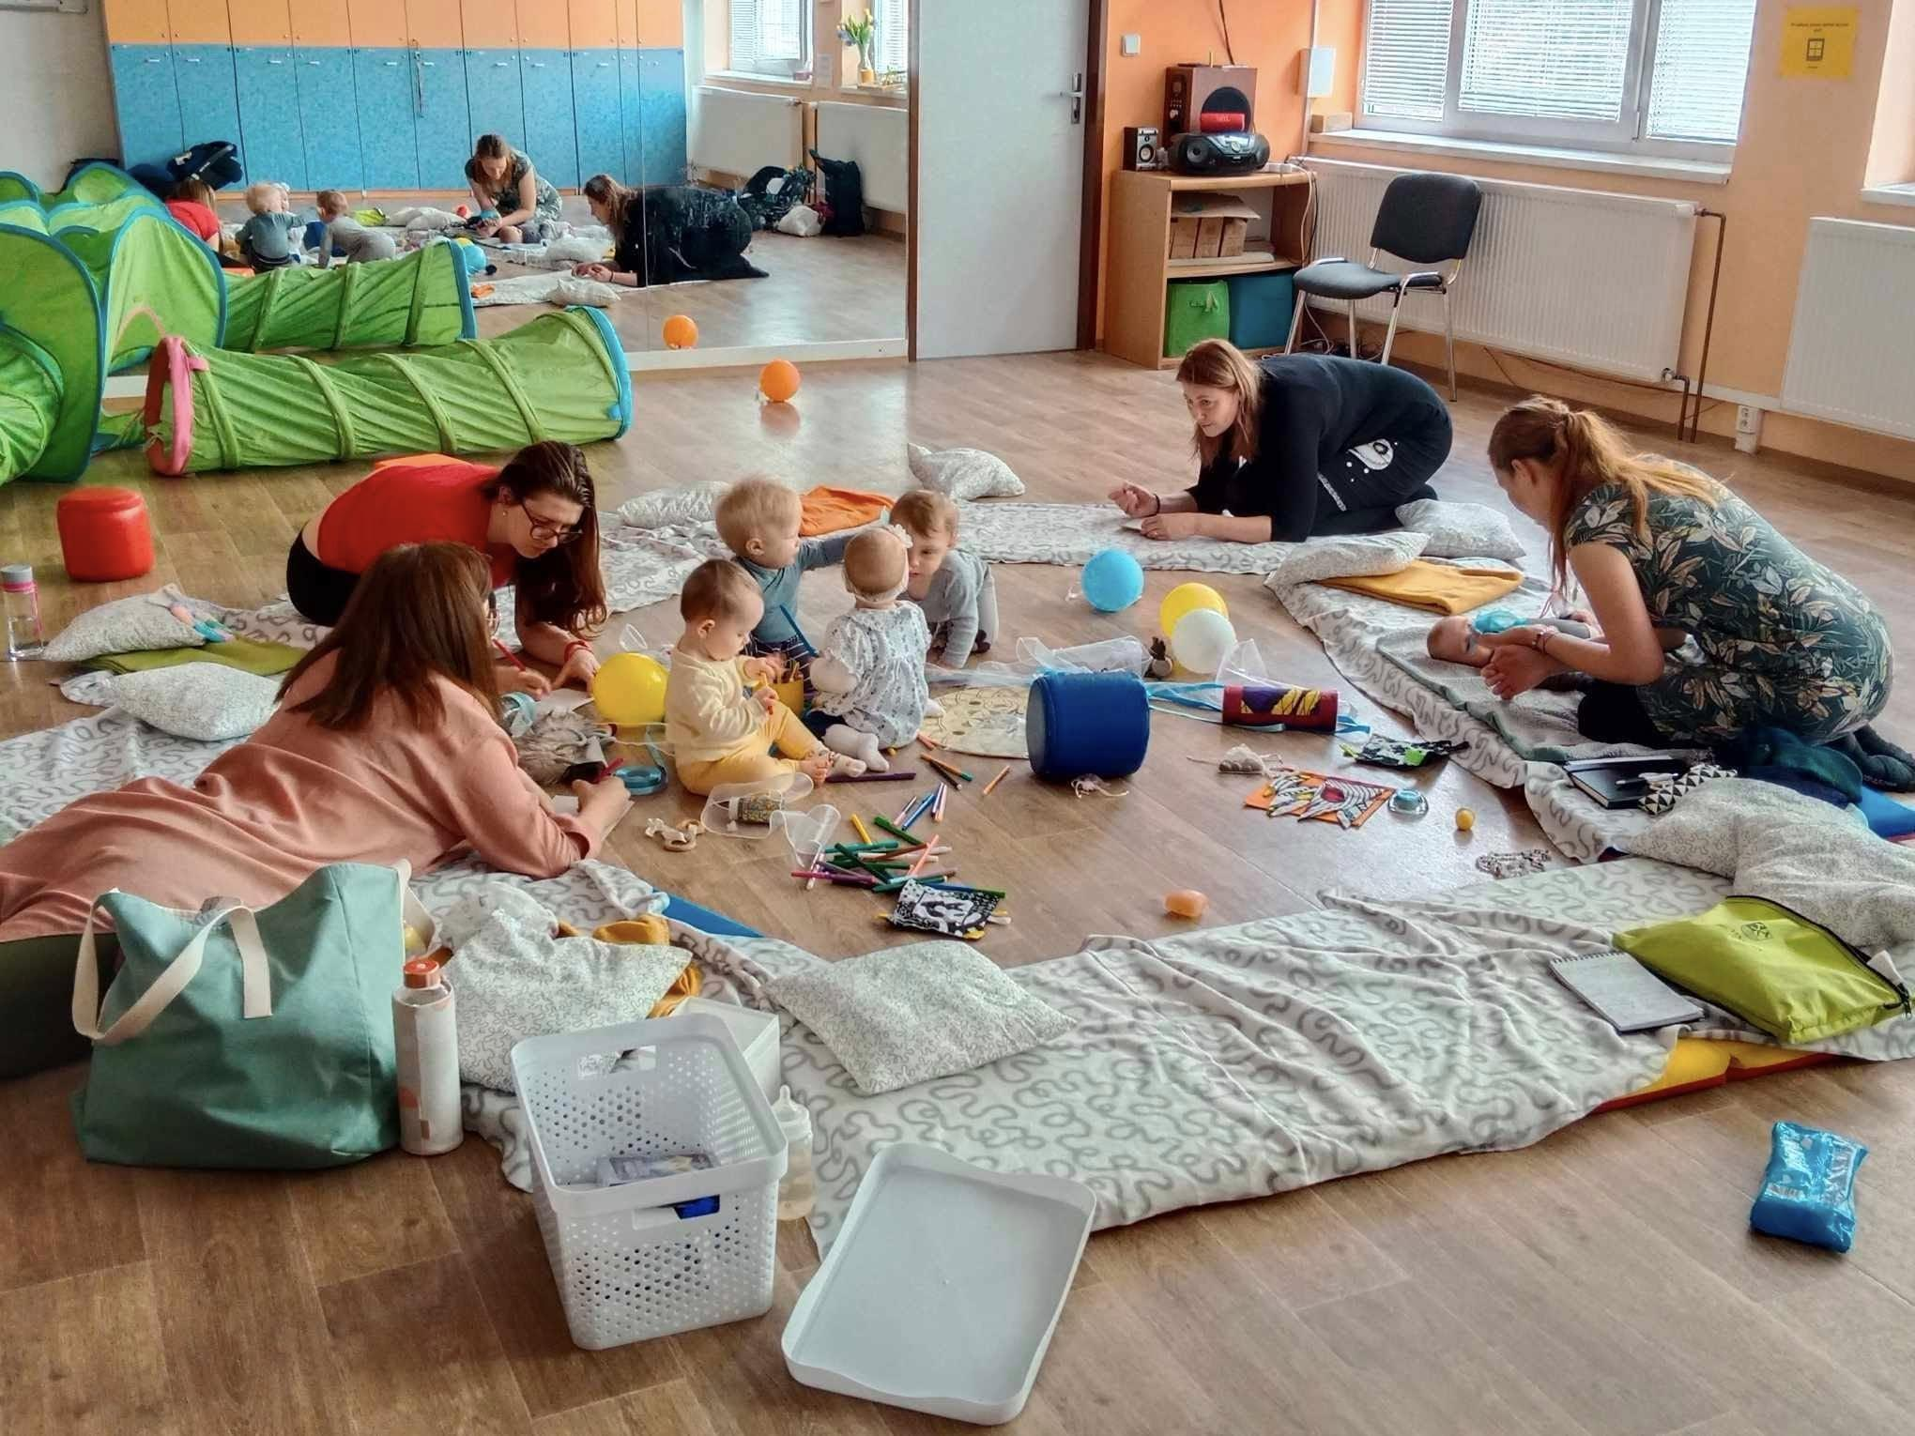

Pořádání jednorázových akcí

Společně s dobrovolníky pořádáme mnoho jednorázových akcí pro klienty spolupracujících organizací v sociální oblasti Plzeňského kraje a pro širokou veřejnost nebo na podobných akcích spolu s dobrovolníky vypomáháme.

Ani v roce 2024 tomu nebylo jinak a podařilo se nám uspořádat celou řadu různých akcí pro širokou veřejnost.

Pořádání doprovodných a vzdělávacích akcí nejen pro dobrovolníky

V rámci pravidelného vzdělávání v DoRA Centru pořádáme pro dobrovolníky semináře, kurzy, supervize a workshopy. V roce 2024 tomu nebylo jinak.
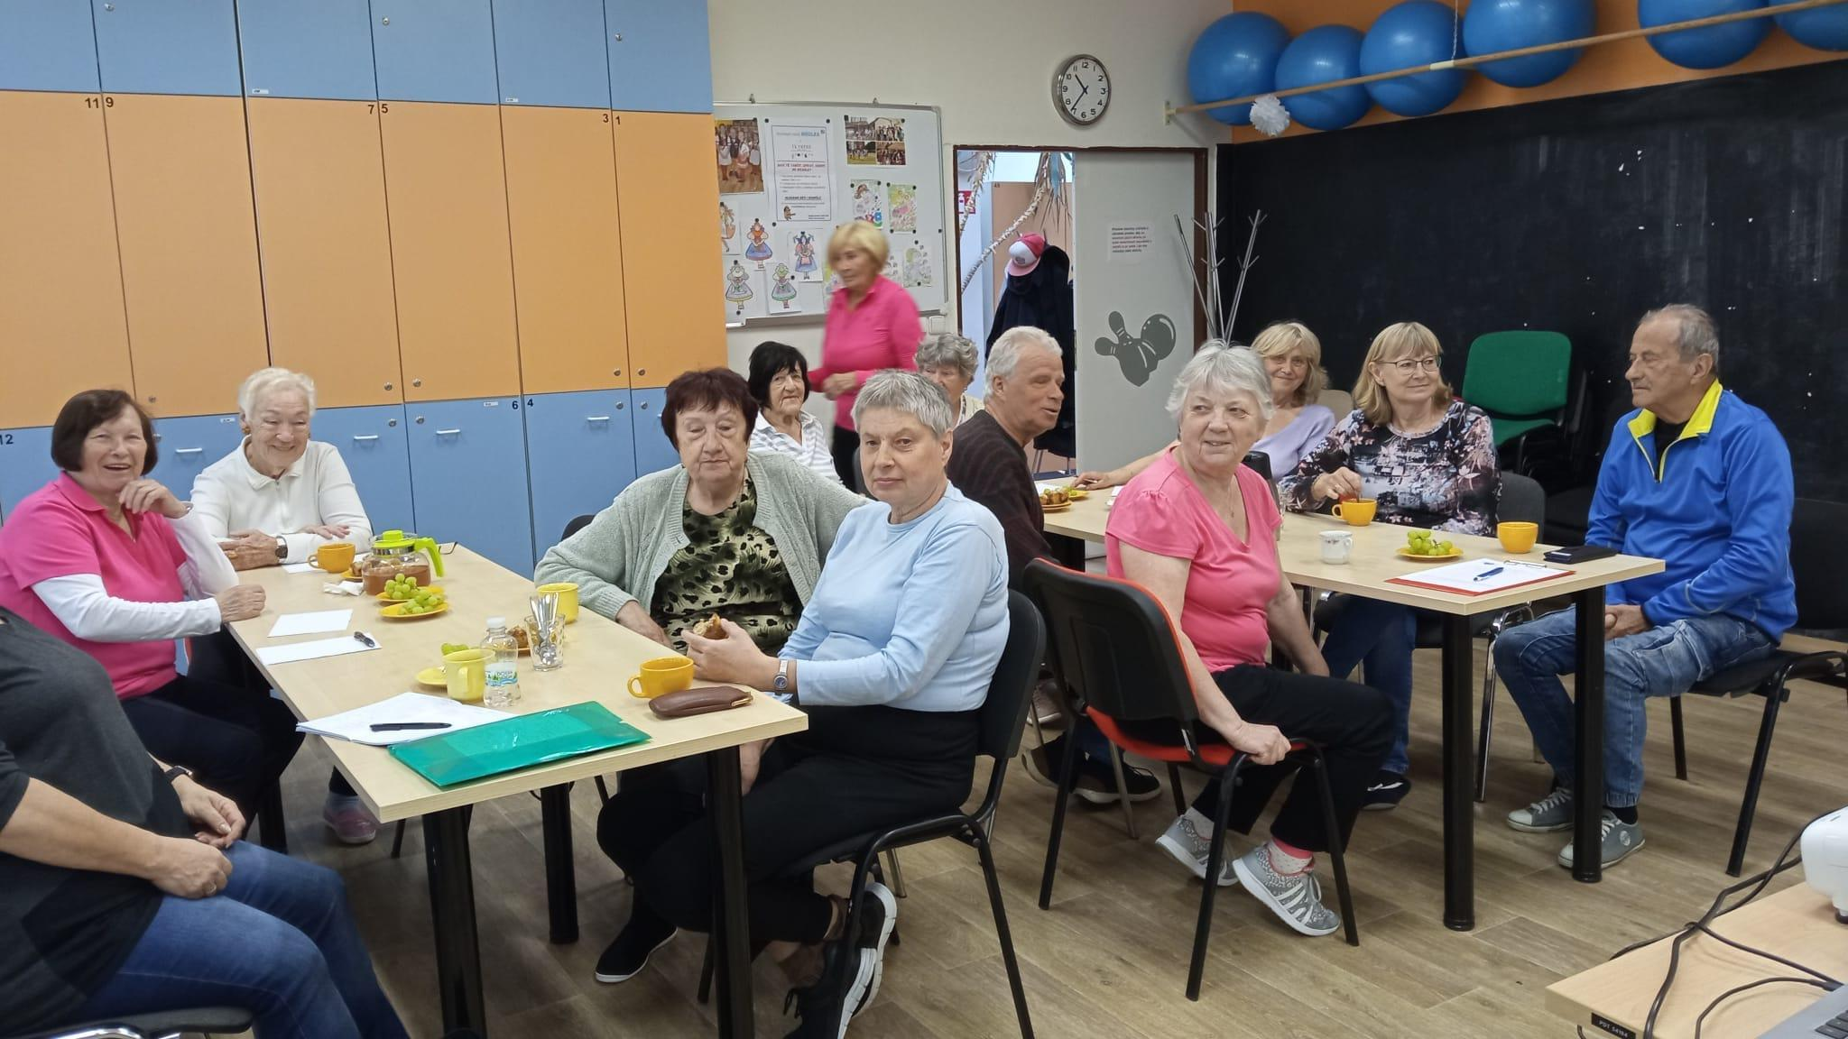
V roce 2024 se nám podařilo navázat na spolupráci s Telekomunikační akademií, která si připravila další ze série přednášek nejen pro seniory.

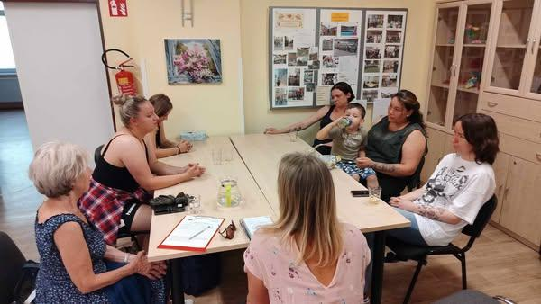
V průběhu roku jsme také pořádali pravidelné supervize pro naše dobrovolníky, které by pro ně měly být bezpečným místem, kde mohou sdílet své zkušenosti, radosti, ale i starosti dobrovolnictví.

Kurz první pomoci pro seniory

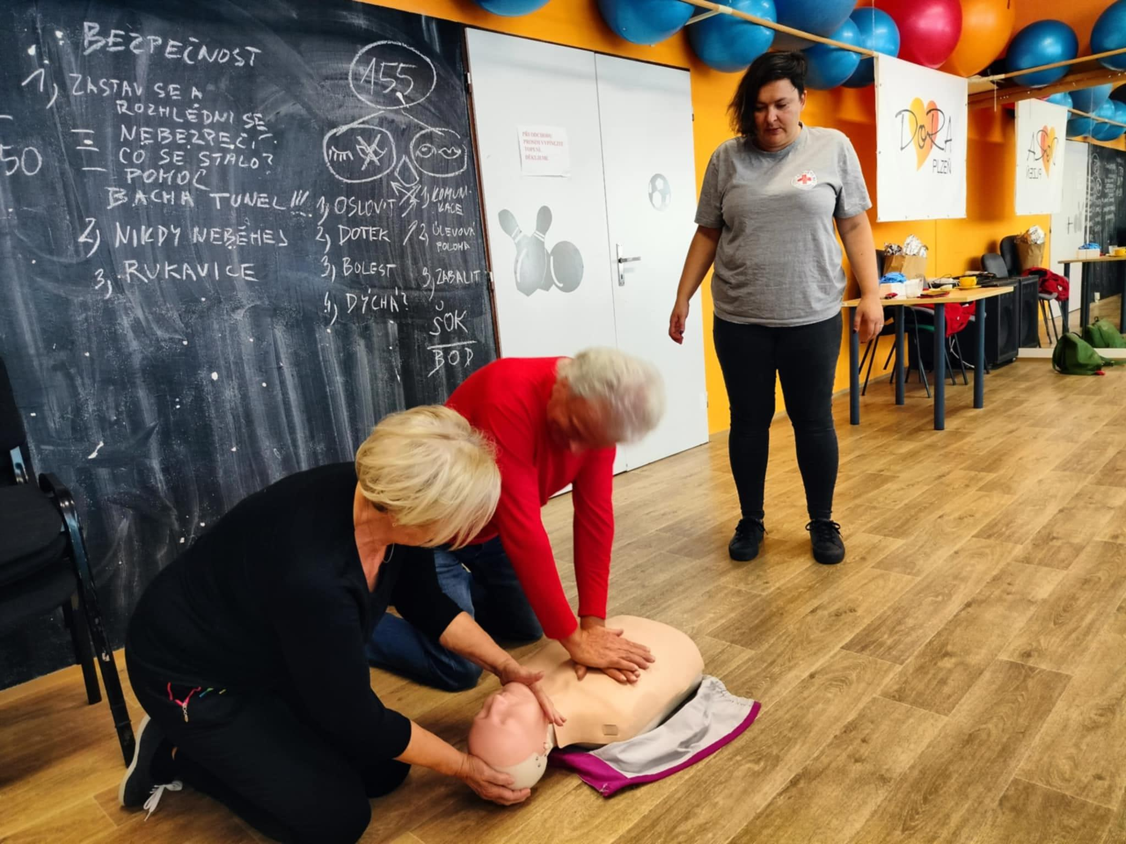
V rámci osvěty a vzdělávání pro seniory jsme ve spolupráci s Českým červeným křížem uskutečnili kurz první pomoci zaměřený zejména na seniory. Tento kurz byl pro přítomné velkým přínosem a odnesli si z něj praktické informace a zkušenosti.

Maškarní v DoRA Centru

V roce 2024 se nám po pauze opět podařilo uskutečnit maškarní bál pro rodiny s dětmi. Nejen děti potěšilo divadelní představení, nechybělo ani tvoření či malování na obličej, hry a chutné občerstvení.
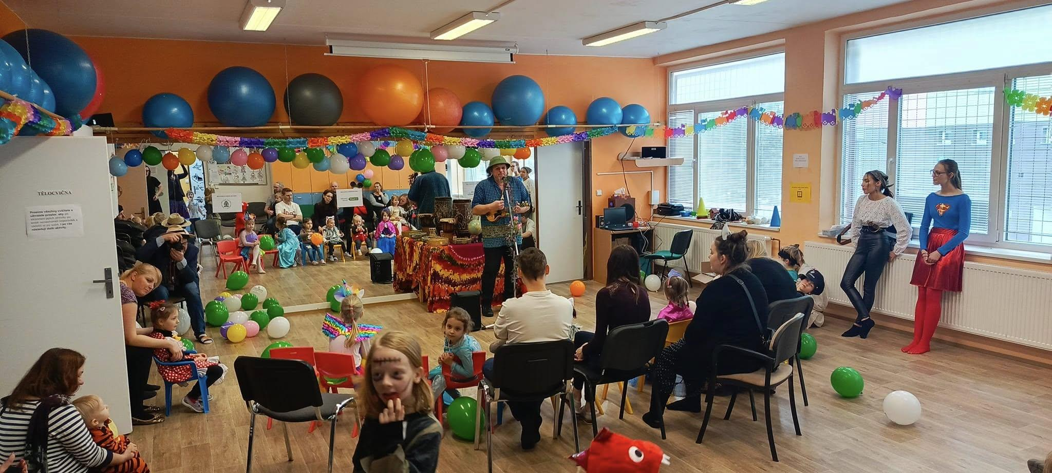

Přednáška na téma nemoci srdce
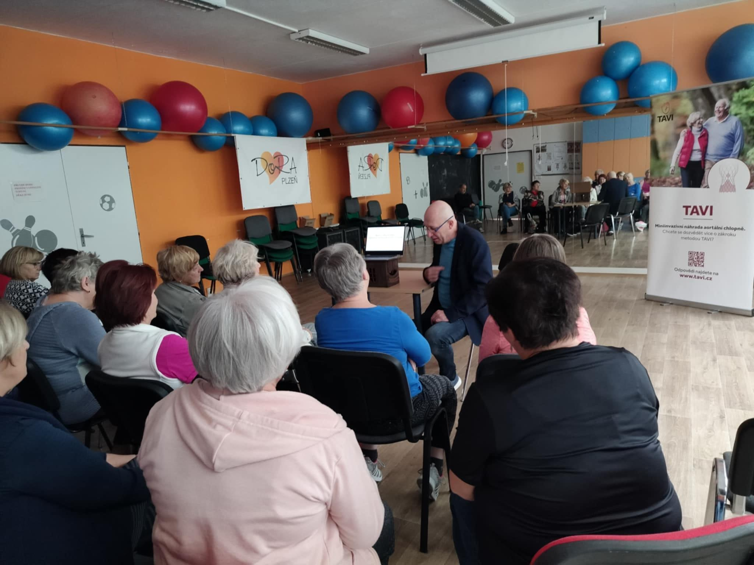
V rámci osvěty myslíme i na zdraví našich seniorů, proto pro ně pořádáme přednášky, které pro ně mohou být přínosné z hlediska prevence různých onemocnění. Senioři tuto aktivitu velmi oceňují.

Vánoční tvoření
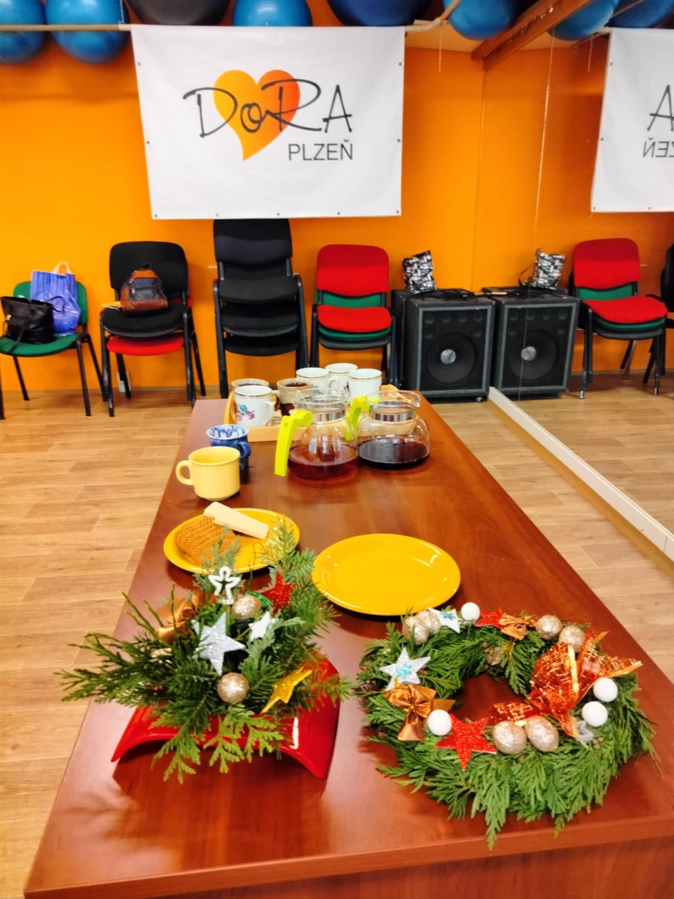
V adventním čase jsme v DoRA Centru přichystali nejen pro seniory, ale také pro rodiny s dětmi mezigenerační tvoření, kde si mohl každý vyrobit adventní věnec či vánoční dekoraci.

Koncert nevidomých hudebníků
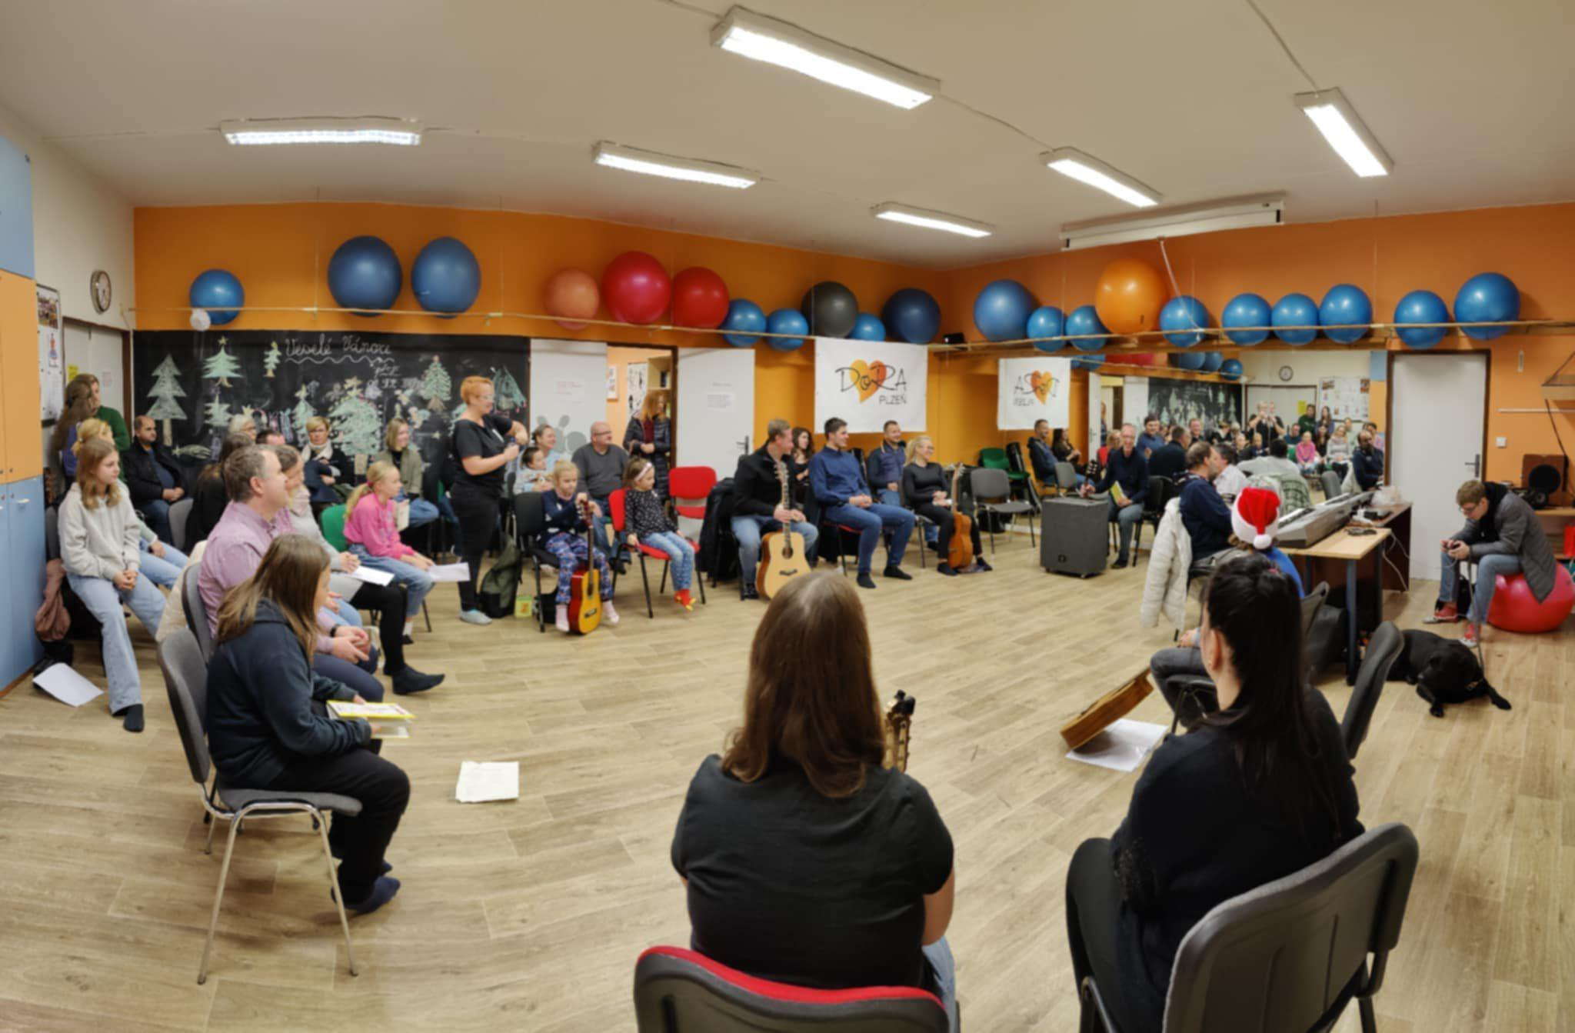
Pro zpříjemnění předvánoční doby uspořádala jedna z našich dobrovolnic v DoRA Centru koncert, na němž vystupovali hudebníci se zrakovým postižením.

Děláme radost nejen v DoRA Centru

Plzeňský půlmaraton

Naši dobrovolníci měli tu čest a v roce 2024 se zúčastnili jako obsluha na trati během Plzeňského půlmaratonu. 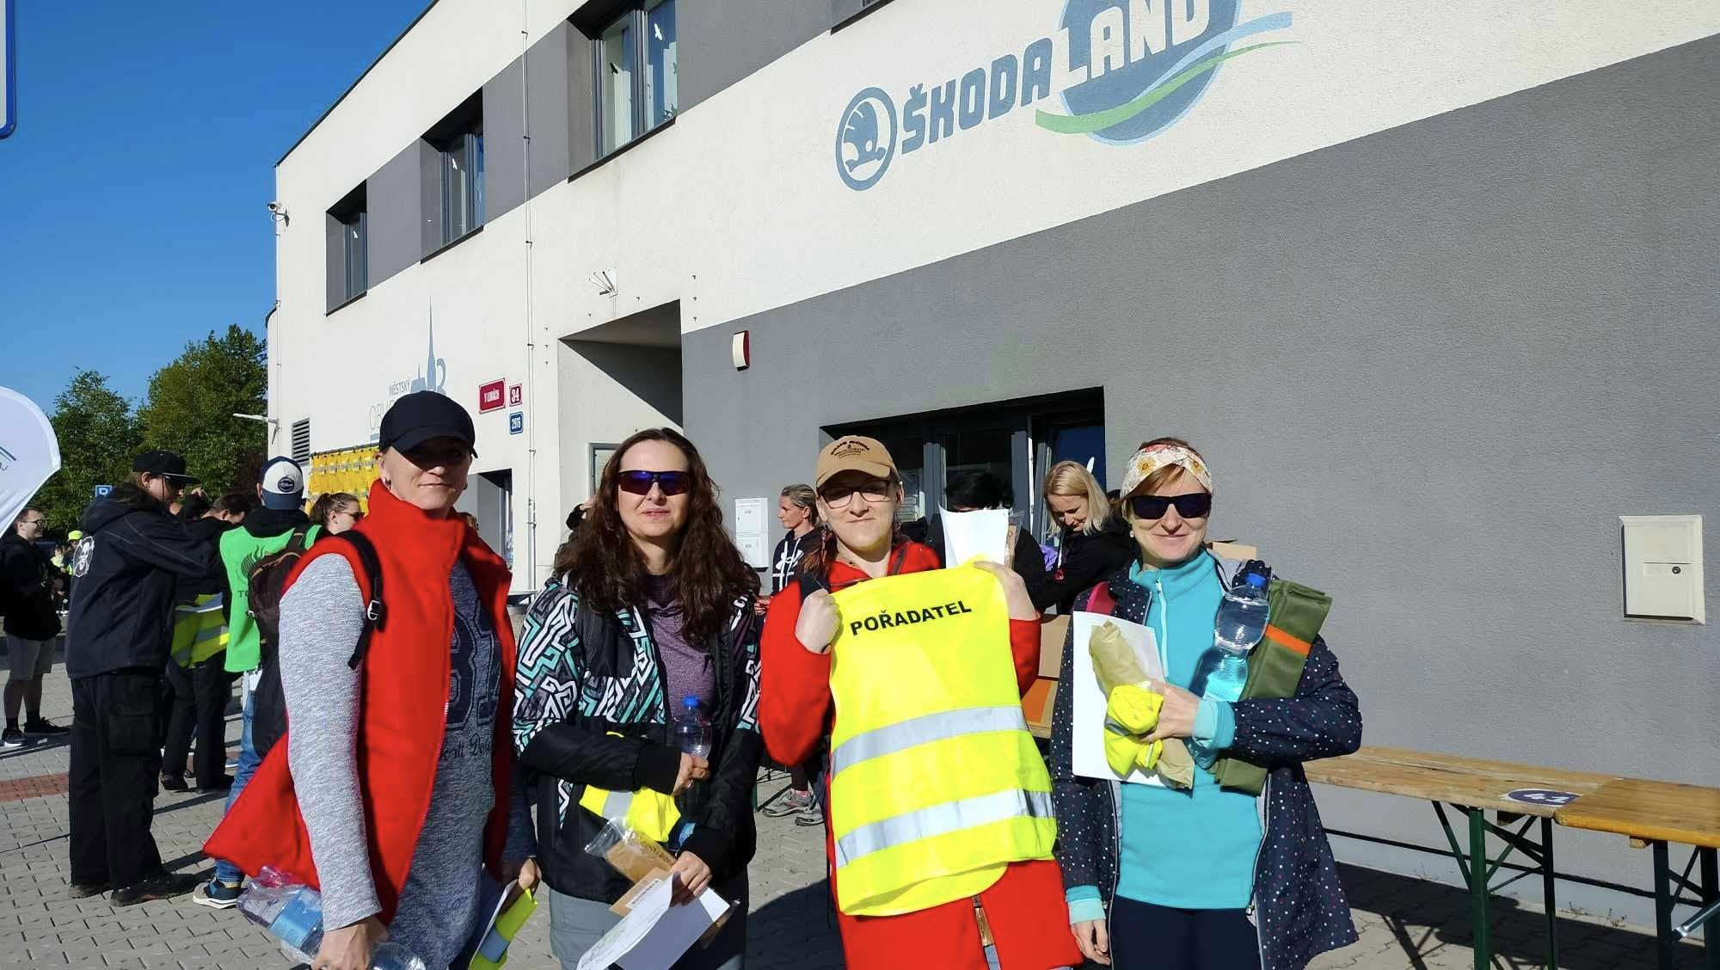

Světový den kojení
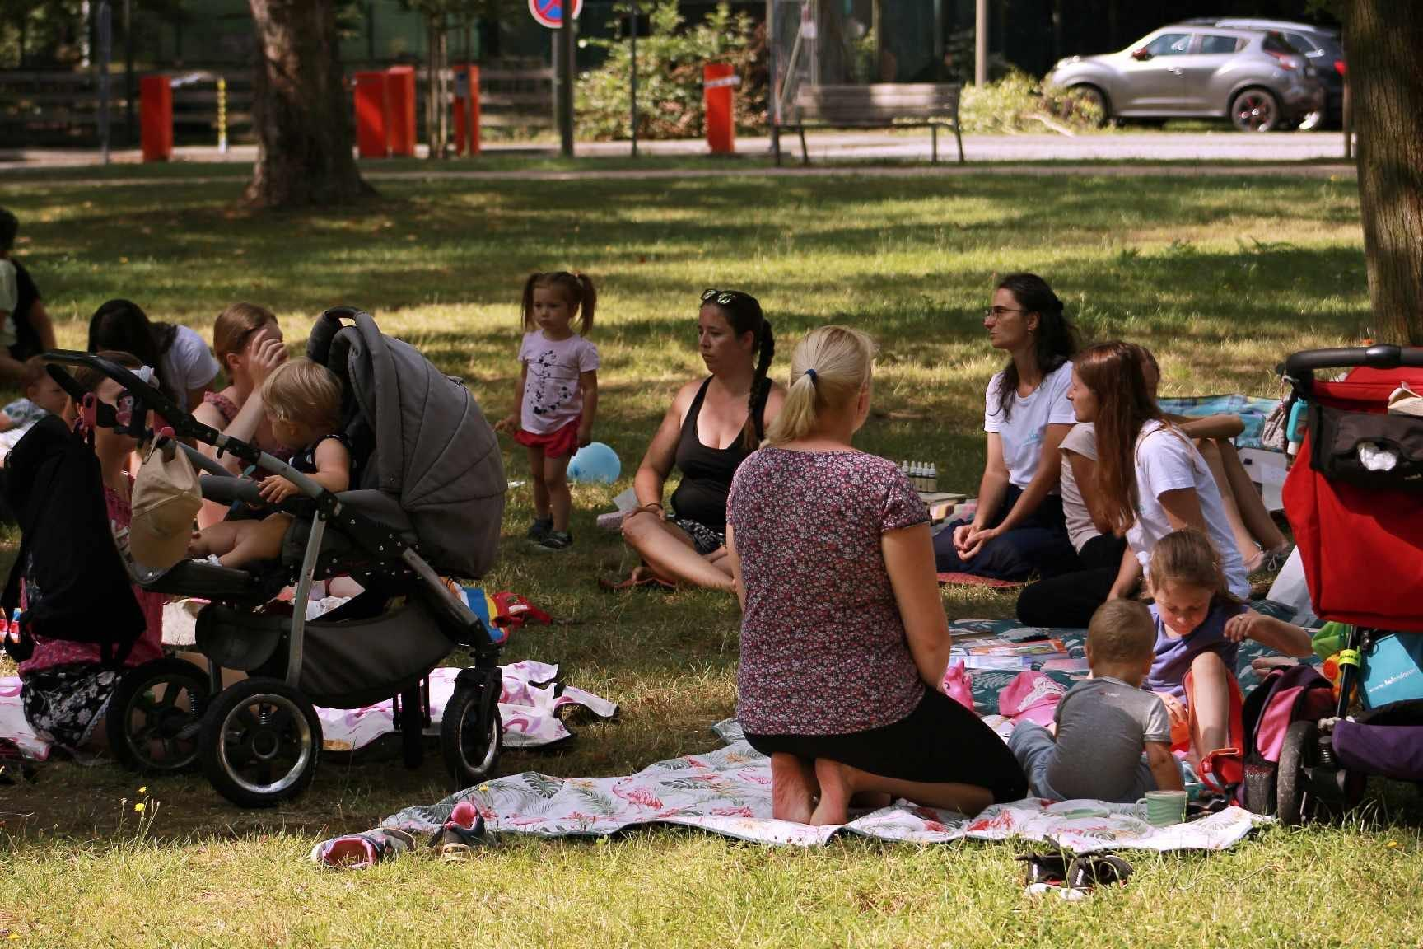
V srpnu se při příležitosti Světového dne kojení uskutečnil sraz v Borském parku. Na setkání nechyběly podpůrné skupiny, workshopy a přednášky nejen na téma kojení.

Sbírka vánočních dárků pro dětské oddělení FN Plzeň

V prosinci 2024 jsme se rozhodli uspořádat sbírku drobných dárku, které udělaly radost dětem na dětském oddělení FN Plzeň. S balením dárečků nám pomáhali naši dobrovolníci.
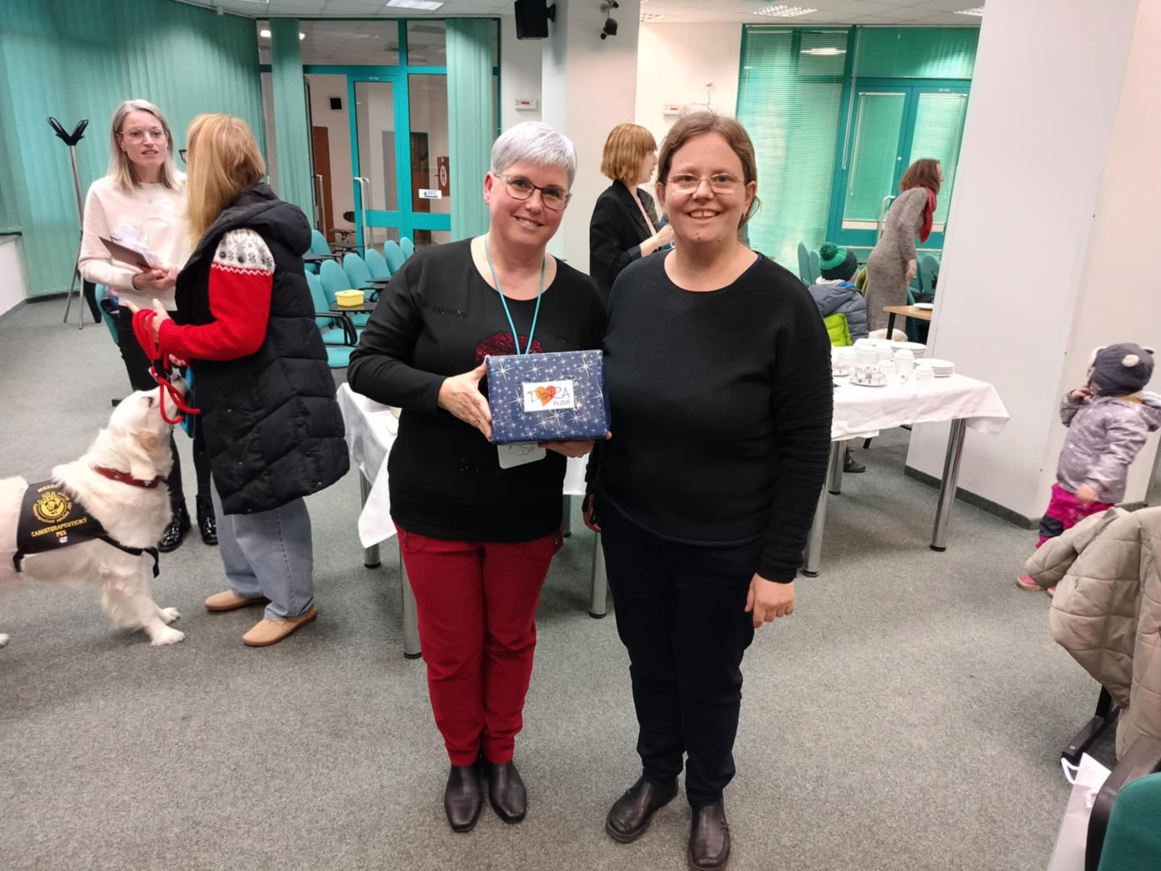

Mezinárodní den žen v DoRA centru

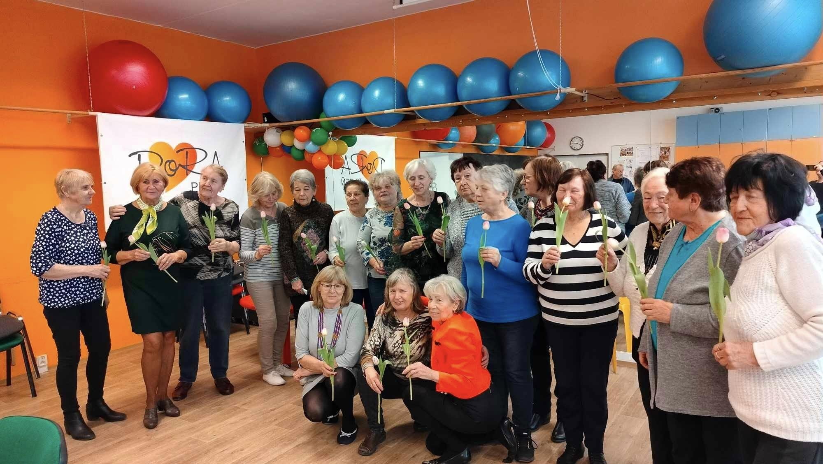
V rámci Mezinárodního dne žen jsme v DoRA centru uspořádali setkání zejména pro členky Klubu aktivních seniorů. Nechybělo občerstvení a záplava květin, které přítomným ženám přišla předat delegace z Městského obvodu Plzeň 1.

Podpůrná skupina ENDOTALKS
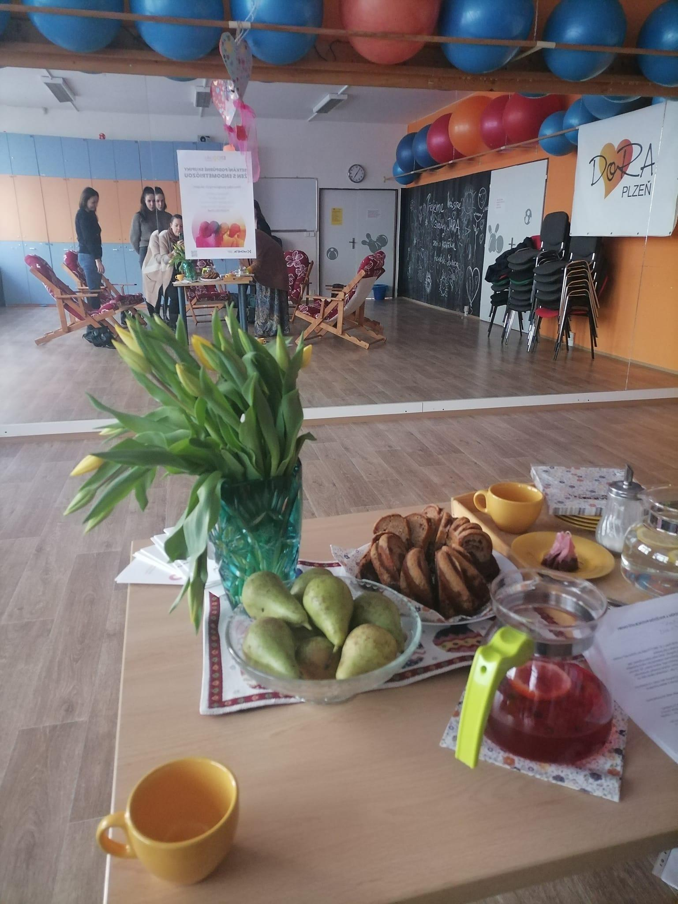
V průběhu roku 2024 se v DoRA centru uskutečnila řada pravidelných setkání pro ženy s endometriozou. Pacientská organizace Endo Talks CZ šíří osvětu k problematice endometriózy a pod jejich záštitou vznikla menší podpůrná skupina i v Plzni, kde mohou ženy využít terapii sdílením.

Dny dobrovolnictví 2024

I v roce 2024 se Dobrovolnická Regionální Agentura DoRA stala součástí Dnů dobrovolnictví 2024, které probíhaly napříč celou republikou. V rámci těchto dnů jsme uspořádali mezigenerační vycházku po Plzni, které se zúčastnily téměř dvě desítky účastníků.
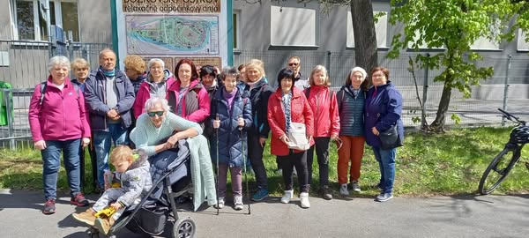

Firemní dobrovolníci v DoRA centru

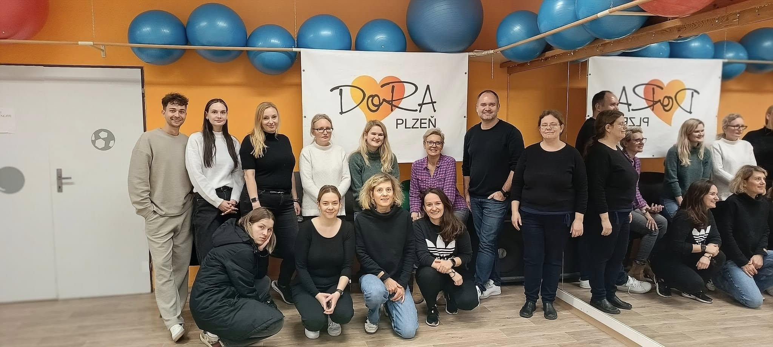
V listopadu 2024 jsme v DoRA centru přivítali dobrovolníky z firmy Nespreso v rámci firemního dobrovolnictví.
Sešel se tým skvělých lidí, který se neváhal pustit do připravených úkolů a odvedl opravdu velký kus práce. Dobrovolníci se nezalekli ani většího úklidu a po obědové pauze společnými silami vesele ozdobili tašky, které následně budou dělat radost v domově pro seniory.
Pravidelná nosící setkání

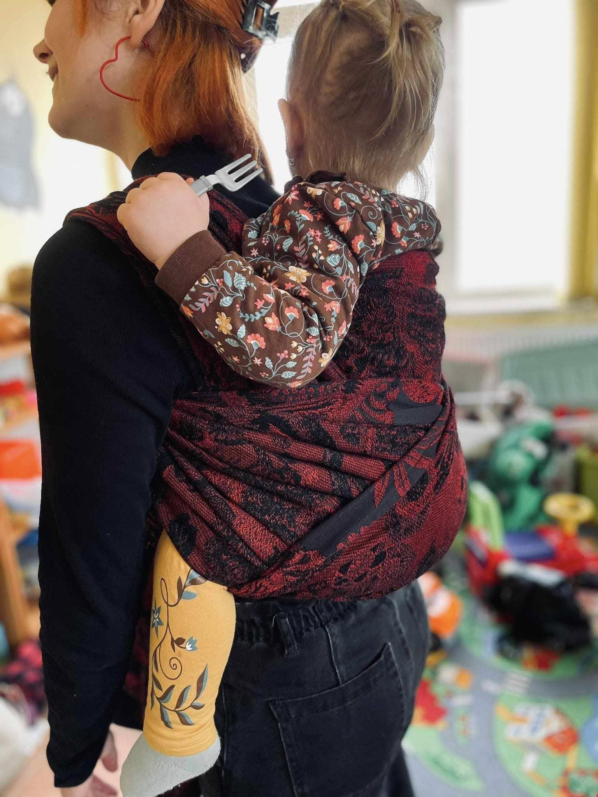
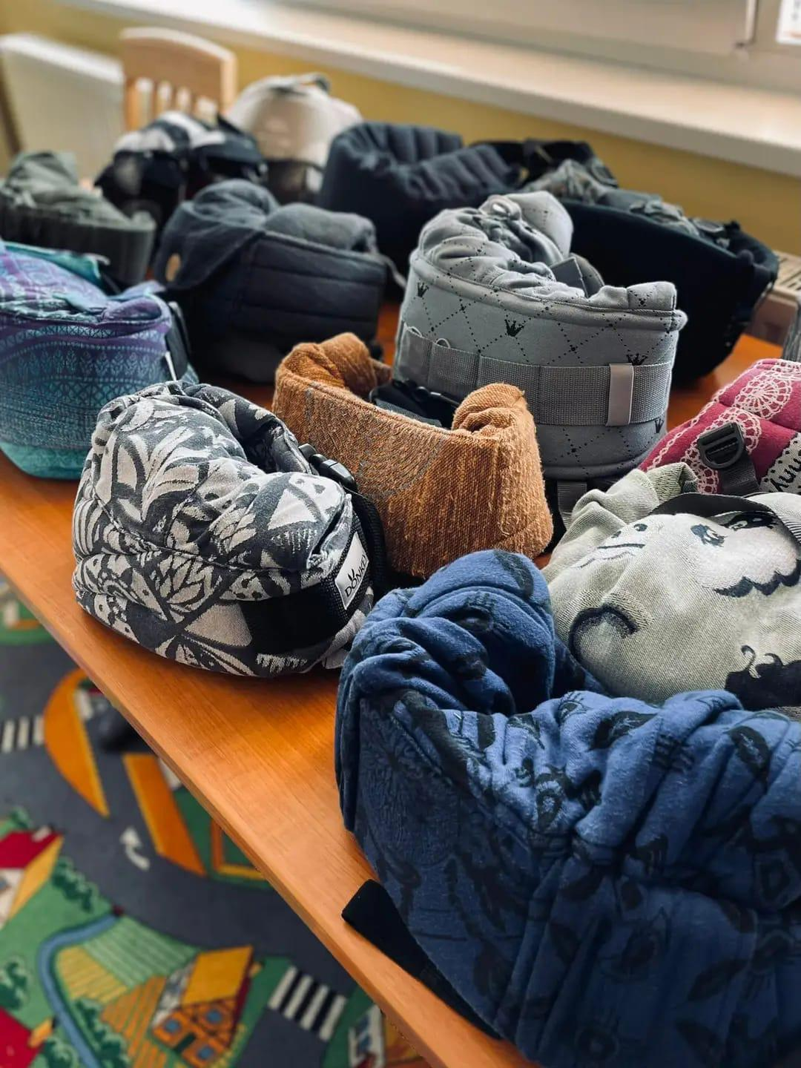
Ve spolupráci s Nošenkami z Plzně, z.s. a našimi dobrovolnicemi se v průběhu roku 2024 uskutečnilo několik setkání pro rodiny s dětmi, kde měli maminky ale i tatínci možnost vyzkoušet, jaké je to nosit své dítě v šátku či nosítku.

Na setkání se jim dostalo potřebné pomoci i rad, bylo možné vyzkoušet nové šátky i spoustu typů nosítek. Setkání se konala u nás v DoRA Centru, ale při dobrém počasí i v přilehlém parku.

Křesadlo 2024 - oceňování dobrovolníků Plzeňského kraje

Ocenění Křesadlo má podtitul „cena pro obyčejné lidi, kteří dělají neobyčejné věci“.

Cílem udělování ceny KŘESADLO je ocenit dobrovolníky, zviditelnit dobrovolnictví i neziskový sektor a vzbudit v lidech zájem o dobrovolnou činnost i respekt k těm, kteří ji vykonávají.
Návrh na ocenění může v daném ročníku poslat kterákoliv fyzická nebo právnická osoba – občan, obec, organizace. Podstatné je, aby navrhovaný dobrovolník působil v Plzeňském kraji. Návrh na udělení ceny musí mimo jiné obsahovat zejména popis dobrovolnické činnosti dobrovolníka, zdůvodnění toho, proč by měl být oceněn a také jméno navrhovatele.

Cenu může získat každý, kdo dobrovolně působí či působil v jakékoliv oblasti činností, kde pomáhá lidem či svému okolí. Může to být činnost organizovaná v některé z organizací nebo činnost nezávislá a neorganizovaná. Důležité je, aby byla dlouhodobá a prospěšná širšímu okolí, obci, veřejnosti, potřebným.

Proces oceňování dobrovolníků Plzeňského kraje byl zahájen v červenci 2024 výzvou veřejnosti k nominaci dobrovolníků na ocenění Křesadlo 2024. Porota v letošním roce udělila tři hlavní ceny Křesadlo, jednu zvláštní cenu poroty a tři zvláštní poděkování.

Hlavní cenu získali:
Jiří Mašek je zakladatel, běžecký trenér, organizátor závodů Tempo Makers a mimo trenéra a novináře je skvělý člověk, který ví, jak namotivovat i podpořit. Dokáže nasměrovat i ve chvíli, kdy člověk zrovna neví kudy kam. Podporuje a inspiruje k radosti z pohybu. Dnes a denně mění životy nejen dětí, ale i dospělých tím, že jim ukazuje cestu, která jim zlepšuje jak fyzické, tak duševní zdraví. Na společných trénincích i závodech se setkává parta inspirativních lidí, což vytváří příjemnou komunitu a zlepšuje sociální vztahy. Závody i tréninky pod jeho vedením probíhají v duchu fair play, což jde dobrým příkladem také mladým sportovcům. V rámci svého působení v Tempo Makers pořádá charitativní běhy pro děti z Centra Hájek a pro ženy z organizace Maminy s rakovinou.

Helena Krausová je dlouholetou dobrovolnicí ve spolku Kláštera Chotěšov. Je členkou již od jeho založení počátkem devadesátých let, tedy už přes třicet let. Jeji dobrovolná činnost spočívá v mnoha rozmanitých činnostech, kromě průvodkyně kláštera, je její starostí příprava občerstvení pro interprety pořádaných koncertů, o které se v průběhu jejich vystoupení stará, zajišťuje také občerstvení při vernisážích výstav. Další její dobrovolnou činnosti ve spolku Klášter Chotěšov je každým druhým rokem pořádání setkání bývalých vojáků, kteří dříve v klášteře Chotěšov sloužili, jedná se o setkání více než 120 vojáků. Tento rok byla paní Helena Krausová zvolena do správní rady spolku a vykonává velmi dobře tajemnici spolku. Léta její dobrovolné a záslužné práce velmi obohacují činnost spolku Klášter Chotěšov. V rámci dosahu do veřejného společenského života je její aktivita nedocenitelná.

Karin Markéta Bučková působí jako dobrovolnice v Domovince Plzeň. Paní Karin žije i navzdory svému hendikepu velmi aktivním životem, například se věnuje tanci či divadlu, sportuje, zpívá a hraje na klávesy. A k tomu všemu si najde čas na pomoc druhým lidem. Pravidelně se věnuje dvěma klientkám v Domovince a povídá si s nimi nebo si s nimi prohlíží a čte knihy na různá témata, hraje společenské hry a další aktivity.

Zvláštní cenu poroty obdržela paní Zuzana Zelenková, která působí jako dobrovolnice v Nízkoprahovém zařízení NZDM Pixla organizace Ponton, z.s. Zvláštní poděkování za dobrovolnickou činnost obdrželi dobrovolníci z Oblastního spolku Českého červeného kříže Plzeň pan Lukáš Zídek, paní Kateřina Rydlová a paní Veronika Roubíková.

Smluvním partnerem udělování ceny Křesadlo v Plzeňském kraji je HESTIA - Centrum pro dobrovolnictví, z.ú.

Dobrovolnická Regionální Agentura DoRA
STATISTIKA ZA ROK 2024

Celkem pojištěných dobrovolníků k  31. 12. 2024 | 81

Celkový počet přijímajících organizací v rámci Plzeňského kraje | 36

Počet nově uzavřených dobrovolnických smluv | 21

Počet školení, seminářů a supervizí pro dobrovolníky za rok 2024 | 7

Hospodářský výsledek za rok 2024

Náklady

Materiálové náklady (kancelářské a výtvarné potřeby, vybavení, úklidové, hygienické a dezinfekční prostředky aj.) | 64 286 Kč
Spotřeba energie (voda, teplo, el.energie) | 44 384 Kč
Ostatní služby (akreditované pojištění dobrovolníků, telefonní poplatky, svoz odpadu, webhosting, účetní služby apod.) | 125 673 Kč
Mzdové náklady | 338 611 Kč
Zákonné sociální pojištění (OSSZ, ZP) | 85 758 Kč
Ostatní daně a poplatky | 1 590 Kč
Ostatní finanční náklady | 2 801 Kč
NÁKLADY CELKEM | 663 103 Kč

Výnosy

Provozní dotace a dary | 595 085 Kč
Tržby z prodeje služeb | 64 275 Kč
VÝNOSY CELKEM | 659 360 Kč

ZISK | -3 743 Kč

Poskytnuté dotace za rok 2024

Ministerstvo vnitra | 83 000 Kč
Plzeňský kraj | 95 000 Kč
Nadace 700 let města Plzně | 15 000 Kč
Městský obvod Plzeň 1 | 135 000 Kč
Městský obvod Plzeň 2 | 40 000 Kč
Městský obvod Plzeň 3 | 50 000 Kč
Statutární město Plzeň | 95 000 Kč
Nadace ČEZ | 60 000 Kč
ČSOB pomáhá regionům | 18 085 Kč
Charta 77 | 4 000 Kč

KONTAKTY:

Dobrovolnická Regionální Agentura DoRA, z.s.
Brněnská 14
Plzeň – Vinice
323 00
IČO: 22 84 69 56
č. ú.: 251 499 862/ 0300, ČSOB, a.s.
tel: 734 110 066
datová schránka: u59f34a
web: www.doraplzen.cz
e-mail: info@doraplzen.cz
facebook.com/doraplzen

Mgr. Romana Štěpáníková
statutární zástupce, koordinátorka dobrovolnictví
Mgr. Alena Valtrová
asistentka dobrovolnictví

Externí pracovníci:
supervizor, účetní, lektoři, grafik

Datum zpracování: 27.6.2025

Dobrovolnická Regionální Agentura DoRA by velmi ráda poděkovala všem organizacích za úspěšnou spolupráci, dobrovolníkům za jejich činnost a všechen čas věnovaný dobrovolnické činnosti, dále přátelům a všem, kteří nás v roce 2024 podporovali. Největší dík patří všem donátorům, bez jejichž finanční a morální pomoci bychom nemohli existovat v dalších letech působení.


